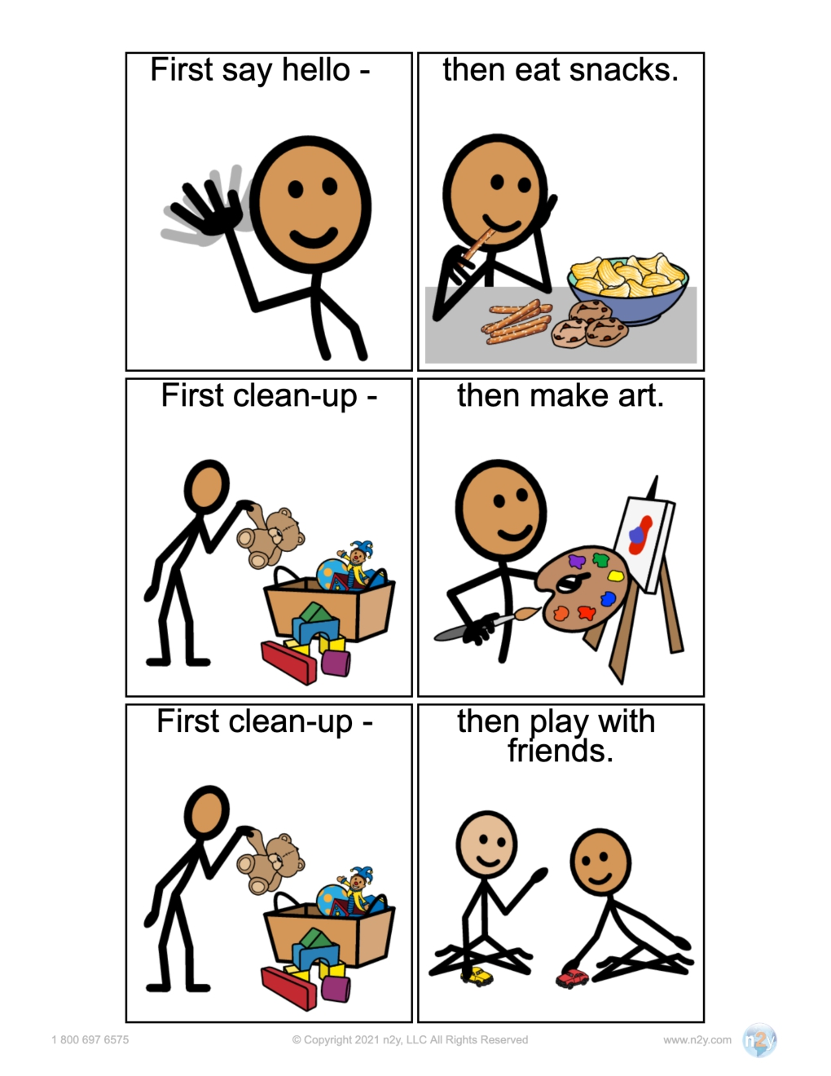

Luego juega con amigos

Primero la limpieza

entonces haz arte

Primero la limpieza

luego come bocadillos

Primero Saluda!